**Тема: Основные показатели работы двигателей внутреннего сгорания**

1. Классификация и общее устройство двигателей тракторов

2. Мощность обслуживаемых двигателей

3. Рабочий цикл

4. Параметры работы двигателя

1. **Классификация и общее устройство двигателей тракторов**

**Классификация ДВС**

На отечественных тракторах устанавливают, как правило, тепловые двигатели внутреннего сгорания, которые классифицируют по следующим основным признакам.

*По способу смесеобразования:* с внешним смесеобразованием — карбюраторные и газовые; с внутренним смесеобразованием — дизельные.

*По способу воспламенения горючей смеси:* с принудительным воспламенением от электрической искры — карбюраторные и газовые; с воспламенением от сжатия — дизельные двигатели.

*По способу осуществления рабочего цикла:* четырехтактные и двухтактные двигатели.

*По виду применяемого топлива:* двигатели, работающие на жидком топливе (бензин, дизельное топливо) и работающие на газообразном топливе (сжатый или сжиженный газ).

*По числу цилиндров*: одноцилиндровые и многоцилиндровые (двух-, четырех-, шестицилиндровые и т. д.).

*По расположению цилиндров:* однорядные и двухрядные или V-образные (когда два ряда цилиндров расположены под углом друг к другу).

*По способу охлаждения*: с воздушным охлаждением и с жидкостным охлаждением.

На лесных тракторах, как правило, применяются четырехтактные многоцилиндровые дизельные двигатели, для запуска которых часто используют одно- и двухцилиндровые двухтактные карбюраторные двигатели.

Технические характеристики двигателей приведены в приложении 3.

Все механизмы двигателей выполняют определенные функции и имеют однотипную конструкцию, представленную на рис. 1.

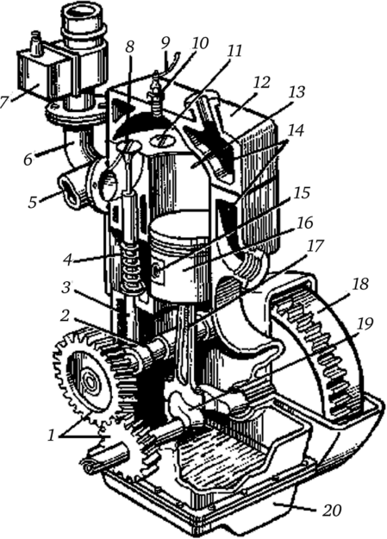

*Рис. 1.* **Общее устройство двигателя:**

* 1 — шестерни привода распределительного вала; *2* — распределительный вал; *3* — толкатель; *4* — пружина; 5 — выпускная труба; 6 — впускная труба;
* 7 — карбюратор; *8* — выпускной клапан; 9 — провод к свече зажигания;
* 10 — свеча зажигания; *11* — впускной клапан; *12* — головка цилиндра;
* 13 — цилиндр; *14* — рубашка охлаждения; *15* — поршневой палец;
* 16 — поршень; *17* — шатун; *18* — маховик; *19* — коленчатый вал; *20* — поддон

*Кривошипно-шатунный механизм* воспринимает давление газов и преобразует возвратно-поступательное движение поршня во вращательное движение коленчатого вала. Он состоит из цилиндра *13,*поршня *16,* поршневого пальца *15,* шатуна *17,* коленчатого вала *19*и маховика *18.* Сверху цилиндр закрыт головкой *12.*

*Механизм газораспределения* предназначен для своевременного открытия и закрытия впускных и выпускных отверстий, распределения воздуха (дизельные двигатели) или горючей смеси (карбюраторные двигатели) по цилиндрам и удаления из них отработанных газов. Он состоит из распределительного вала *2,* шестерен *1* привода распределительного вала, впускного *11* и выпускного *8* клапанов, толкателя *3,*пружины 4 клапанов.

*Система питания* в дизельном двигателе служит для подачи в цилиндры воздуха и мелкораспыленного топлива, а в карбюраторном — для приготовления горючей смеси и подвода ее к цилиндрам. В дизельном двигателе она состоит из топливного бака, топливопроводов, топливного и воздушного фильтров, топливоподкачивающего и топливного насосов, форсунки, впускного 6 и выпускного 5 трубопроводов. В системе питания карбюраторного двигателя вместо топливного насоса и форсунки на впускном трубопроводе устанавливают карбюратор 7.

*Регулятор скорости* (или просто регулятор) изменяет количество подаваемого топлива или горючей смеси путем регулирования частоты вращения коленчатого вала на различных режимах работы двигателя.

*Система охлаждения* отводит теплоту от нагретых деталей двигателя. Она бывает жидкостной и воздушной. В жидкостную (водяную) систему охлаждения входят водяной насос, вентилятор, рубашка охлаждения, радиатор и термостат. В двигателях с воздушным охлаждением цилиндры и головка блока имеют охлаждающие ребра.

*Смазочная система* служит для непрерывной подачи масла к трущимся деталям двигателя с целью уменьшения трения, охлаждения, защиты от коррозии и вымывания продуктов изнашивания.

Она включает в себя масляный бак, масляный насос, фильтры для очистки масла, радиатор, маслопроводы. В большинстве двигателей масляным баком является поддон *20.*

*Система пуска* предназначена для запуска двигателя. В дизельном двигателе к ней относится пусковой карбюраторный двигатель с механизмами передачи, декомпрессионный механизм, система подогрева жидкости и воздуха. В настоящее время все большее распространение получает запуск двигателя с помощью электростартера.

**Общее устройство двигателей тракторов**

Основу поршневого двигателя внутреннего сгорания составляет блок цилиндров, внутри и снаружи которого располагаются детали его механизмов и систем.

Сверху блок цилиндров закрыт головкой, а снизу поддоном.

В передней части укреплен картер распределительных шестерен, а в задней — картер маховика.

В число механизмов и систем двигателя, а также их основных показателей входят следующие.

Кривошипно-шатунный механизм служит для преобразования возвратно-поступательного движения поршня (поршней) во вращательное коленчатого вала. Кроме того, он участвует в преобразовании тепловой энергии в механическую.

Действие механизма состоит в том, что поршень, совершая возвратно-поступательное движение через шатун, вращает коленчатый вал 1 в подшипниках.

При возвратно-поступательном движении поршни занимают различные положения, при которых изменяется объем цилиндра.

Верхняя мертвая точка (в. м.т.) — такое положение поршня в цилиндре, при котором расстояние от дна поршня до оси коленчатого вала наибольшее.

Нижняя мертвая точка (н. м.т.) — положение поршня в цилиндре, при котором расстояние от дна поршня до оси коленчатого вала наименьшее.

Ход поршня S равен перемещению его между мертвыми точками.

Рабочий объем цилиндра Vh — равен объему, освобожденному поршнем, при движении от в. м. т. к н. м. т.

Объем камеры сжатия Ус — объем, образующийся над поршнем, когда он находится в в. м. т.

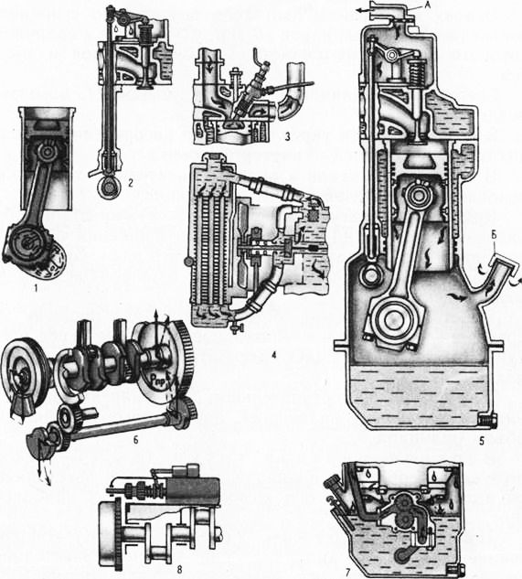

**Рис. 2. Основные части двигателя внутреннего сгорания:**

1 — кривошипно-шатунный механизм; 2 — газораспределительный механизм; 3— система питания; 4 — система охлаждения; 5 — вентиляция картера; 6 — уравновешивающий механизм; 7 — смазочная система; 8 — система пуска; 9 — поддон; 10 — блок цилиндров; 11 — головка цилиндров.

Газораспределительный механизм (см. рис. 3) предназначен для сообщения камеры сгорания цилиндра (в строго установленные моменты) с впускным и выпускным каналами двигателя.

Уравновешивающий механизм устанавливают на некоторых двигателях для устранения вредного действия инерционных сил, возникающих при работе криво-шипно-шатунного механизма.

Системы питания и регулирования служат для очистки воздуха и топлива от механических примесей и воды и подачи их в камеру сгорания, а также для обеспечения равномерного вращения коленчатого вала двигателя во время его работы с переменными нагрузками.

Смазочная система обеспечивает очистку и подачу чистого масла к рабочим поверхностям деталей двигателя для уменьшения трения и отвода излишней теплоты от них.

Система охлаждения отводит избыточную теплоту от деталей двигателя и поддерживает необходимый тепловой режим во время его работы.

Система пуска используется для вращения коленчатого вала при пуске двигателя.

Система зажигания применяется у двигателей, работающих на бензине, для воспламенения рабочей смеси. У тракторных двигателей, работающих на дизельном топливе, такая система отсутствует, а топливо самовоспламеняется от высокой температуры, образующейся в камере сгорания на такте сжатия.

Вентиляция картера двигателя. Во время работы двигателя, через неплотности между поршневыми кольцами и цилиндрами, из камер сгорания в картер поступают продукты сгорания, воздух, пары топлива и воды. Эти вещества, попадая в картер и перемещаясь с распыленным маслом, вызывают его ускоренное старение, коррозию деталей двигателя, создают в камере повышенное давление и утечку масла через различные уплотнения двигателя.

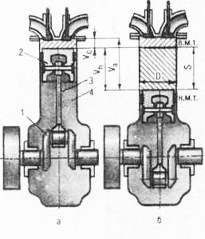

**Рис. 2. Схема двигателя:**

а — поршень в верхней мертвой точке; б — поршень в нижней мертвой точке; 1 — коленчатый вал; 2 — поршень; 3 — шатун; 4 — цилиндр.

Для того чтобы избежать повышения чрезмерного давления, на двигателе устанавливают устройство под названием сапун, при помощи которого картер сообщается с атмосферой, окружающей двигатель; через него и выходят наружу все прорвавшиеся газы из камеры сгорания. Если в картере двигателя после прекращения его работы давление остывшего в нем воздуха окажется ниже атмосферного, то воздух из атмосферы войдет через сапун в картер и устранит вакуум.

Сапуны у разных двигателей делают по-разному: у одних, например, сапун представляет собой трубку А, у основания которой установлена фильтрующая набивка из стальной проволоки, предназначенной для защиты картера от попадания в него пыли, песка и предотвращения выброса из картера масла в атмосферу. У других двигателей сапун Б соединен с крышкой заливного патрубка для заправки маслом.

—

На отечественных тракторах установлены поршневые двигатели внутреннего сгорания. Принцип их работы основан на свойстве нагреваемых газов расширяться.

Ниже приведено назначение механизмов и систем двигателей.

Кривошипно-шатунный механизм воспринимает силу давления газов, нагревшихся при сгорании топливовоздушной смеси, и преобразует возвратно-поступательное движение поршйя во вращательное движение коленчатого вала. Этот механиз двигателя состоит из цилиндра с головкой, поршня с кольцами поршневого пальца, шатуна, коленчатого вала, маховика картера (с поддоном).

Распределительный механизм своевременно впускает в цилиндр топливовоздушную смесь (у карбюраторных двигателей) или воздух (у дизелей) и выпускает из цилиндра отработавшие газы. Механизм образуют распределительный вал, шестерни, клапаны и их пружины, коромысла, штанги и толкатели.

Система питания и регулирования обеспечивает двигатель нужным количеством топливовоздушной смеси определенного состава.

Система охлаждения поддерживает нормальный тепловой режим работающего двигателя.

Система смазки подает масло к трущимся деталям двигателя, которое уменьшает трение и износ.

Система зажигания обеспечивает у карбюраторных двигателей воспламенение в цилиндре рабочей смеси.

Система пуска обеспечивает пуск двигателя.

Если перемещать поршень в цилиндре, коленчатый вал начнет вращаться, и наоборот, если вращать коленчатый вал, поршень будет двигаться вверх и вниз, т. е. возвратно-поступательно.

Крайние положения поршня называют мертвыми точками: в верхней мертвой точке (ВМТ) поршень наиболее удален от оси коленчатого вала, а в нижней (НМТ) максимально приближен к оси коленчатого вала. В мертвых точках скорость поршня равна нулю.

Расстояние, проходимое поршнем от одной мертвой точки до другой, называют ходом S поршня. Ход поршня равен удвоенному радиусу кривошипа коленчатого вала.

Пространство цилиндра над поршнем, находящимся в ВМТ, называют камерой сгорания (Vc), а пространство над поршнем, когда он находится в НМТ, — полным объемом цилиндра (Уд).

Пространство, освобожденное поршнем при перемещении из ВМТ к НМТ, называется рабочим объемом цилиндра (Vh). Это разность между полным объемом цилиндра и объемом камеры сгорания.

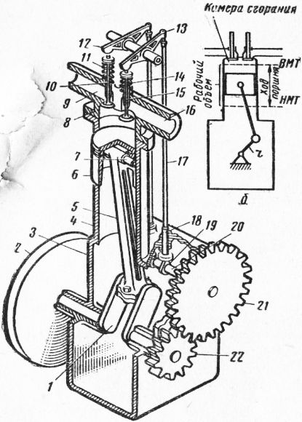

**Рис. 3. Одноцилиндровый поршневой двигатель:**

а — схема устройства; б — основные обозначения;  
1 — коленчатый вал; 2 — маховик; 3—картер; цилиндр; 5 — шатун; 6 — поршень; 7 — поршневой палец; 8 — головка цилиндра; 9 — канал для впуска воздуха или горючей смеси; 10 и 15 — клапаны; 11 и 14 — пружины клапанов; 12 и 13 — коромысла; 16 — канал для выпуска отработавших газов; 11 — штанга толкателя; 18 — толкатель; 19 — кулачок; 20 — распределительный вал; 21 и 22 — шестерни привода распределительного вала.

1. **Мощность обслуживаемых двигателей**

В России и странах СНГ мощность трактора определяется по тяговому классу, при этом учитываются количество лошадиных сил, тип ходовой части и масса машины. В зависимости от количества лошадиных сил двигателя можно выделить следующие основные классы:

К машинам класса 0,1 и 0,2 мощностью от 10 до 14 л.с. относятся мотоблоки, мини-тракторы и самоходные шасси.

Модели от 0,4 до 1,4 класса мощностью от 22 до 75 л.с. можно отнести к универсальной технике.

Машины класса 2 и выше — это тяжелая промышленная и сельскохозяйственная техника.

В зависимости от класса подбирается оптимальное навесное оборудование, а также определяются сфера применения и условия эксплуатации. Чем выше класс техники, тем в более сложных условиях он может работать.

На какие процессы расходуется мощность?

При равномерном движении колесный трактор расходует от 65 до 75% эффективной мощности двигателя на тягу оборудования. При этом полная производительность мотора не может быть задействована для полезной работы по следующему ряду причин.

В среднем около 8–10% энергии теряется в процессе передачи крутящего момента силового агрегата на гусеницы или колеса. Это происходит из-за трения между зубьями шестерен, в подшипниках и сальниках валов, а также во время перемещения масла.

Часть производительности мотора также расходуется в момент передвижения самой машины. Она расходуется для усиленной работы трущихся узлов ходовой части машины при преодолении неровностей дороги или сминания почвы. В зависимости от рыхлости почвы или качества дорожного полотна потери энергии могут достигать примерно 10–12% для гусеничной и 14–16% для колесной машины. Чем рыхлее почва, тем больше усилий необходимо потратить на перекатывание машины. При работе с тяговым оборудованием энергозатраты возрастают из-за появления дополнительного сопротивления.

Во время движения трактора некоторое количество энергии также затрачивается на преодоление встречного ветра, сил инерции и подъемов в гору.

Тяговый КПД трактора

Тяговый коэффициент полезного действия определяет часть мощности, которая расходуется мотором на работу с дополнительным оборудованием и является важным параметром его работы. При помощи тягового КПД расход мощности в трансмиссии на буксирование одного трактора сравнивается с другим, что позволяет определить более совершенную модель. Определяется тяговое КПД методом эксперимента или по специальным формулам.

Оптимальный тяговый КПД на плотных почвах для колесной техники составляет от 0,70 до 0,75, а для гусеничной от 0,75 до 0,80. В случае работы с рыхлыми почвами КПД для колесного трактора должно быть 0,50–0,55, а для гусеничного — 0,65–0,75.

Большая часть тягового КПД уходит на буксирование техники, которое вызывается недостаточным сцеплением ведущих колес с дорогой или почвой. Буксирование колес не должно быть выше 15–18%, а в случае гусеничной техники параметр не должен превышать 5%.

Для повышения сцепного веса колес на них могут устанавливаться съемные грузы, грунтозацепы, полугусеничные приставки, которые значительно повышают затраты энергии агрегата на передвижение трактора.

Причины потери мощности трактора

Снижение КПД мотора и потеря тягового усилия техники могут быть вызваны неисправностью агрегата. Для выявления действительной потери тяги применяют тормозные испытания при помощи специальной установки, которая позволяет выполнить диагностику без дефектовки мотора.

Потери эффективности двигателя чаще всего связаны со снижением давления в цилиндрах из-за износа поршневой группы, закоксовывания поршневых колец или поломки форсунок. Также снижение тяги может возникнуть из-за образования нагара на элементах мотора и выхлопной системе. Резкое снижение тяги в процессе работы машины может быть вызвано отказом турбины или газораспределительного механизма.

1. **Рабочий цикл**

Работа четырехтактного дизеля проходит в той же последовательности, что и карбюраторного четырехтактного двигателя.

Отличия заключаются в характере протекания рабочего цикла, в способе смесеобразования и воспламенения топлива.

Такт впуска. При такте впуска поршень движется от верхней к нижней мертвой точке. Впускной клапан открыт. В отличие от карбюраторного двигателя в дизеле через впускной клапан всасывается не горючая смесь, а атмосферный воздух. Изменение давления в цилиндре при такте впуска изображено на индикаторной диаграмме линией га. Давление впуска составляет 0,80—0,95 кПсмг, температура 30— 50 °С.

Характер протекания линии впуска у дизеля такой же, как у карбюраторного двигателя, но лежит она несколько выше, так как у дизеля нет карбюратора, создающего добавочное сопротивление впуску.

Такт сжатия. При такте сжатия впускной и выпускной клапаны закрыты. Поршень, перемещаясь от нижней к верхней мертвой точке, сжимает находящийся в цилиндре воздух. Вследствие большой степени сжатия дизелей (14—20 против 6—9 у карбюраторных двигателей) температура воздуха в конце такта сжатия повышается до 600—650° С. Давление в цилиндре возрастает до 35—40 кПсмг. Линия сжатия на индикаторной диаграмме изображена кривой ас.

При приближении поршня к в. м. т. в цилиндр через форсунку впрыскивается дизельное топливо под высоким давлением, создаваемым топливным насосом. Струя топлива, проникая в сжатый воздух, дробится на мельчайшие капельки. В отличие от карбюраторных двигателей, у которых процесс смесеобразования длится на протяжении тактов впуска и сжатия, в дизелях на процесс образования

Давление в начале сжатия у двухтактного вая сг на индикаторной диаграмме). Давление карбюраторного двигателя составляет 1,5 кГ1см\ в точке г достигает 35 кПсм температура температура 70° С (точка /).

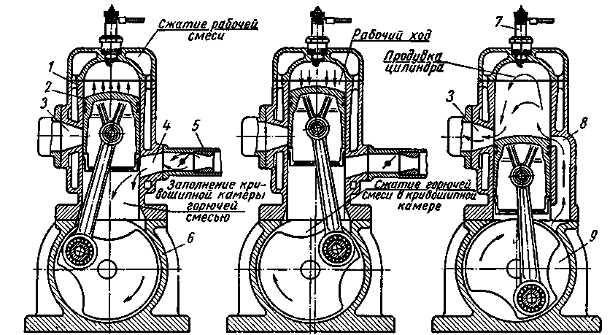

**Рис. 1. Схема устройства и работы двухтактного карбюраторного двигателя с кривошипнокамерной продувкой:**

1 — цилиндр; — поршень; — выпускное окно; — впускное окно; — карбюратор; — картер; — электросвеча; — продувочное окно; — кривошипная камера

В конце сжатия давление в цилиндре повышается до 6,0 кПсмг, а температура до 400 °С (точка с). При приближении поршня к в. м. т. через электросвечу в цилиндре образуется

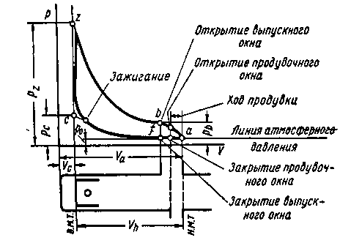

**Рис. 2. Индикатооная диаграмма двухтактного карбюраторного двигателя с кривошипно-камерной продувкой**

В то же время в кривошипной камере создается разрежение вследствие движения поршня к в. м. т.

В конце своего движения к в. м. т. поршень своей нижней кромкой открывает впускное окно 4. Благодаря разрежению в кривошипную камеру через впускное окно всасывается свежая горючая смесь из карбюратора.

Второй такт. Поршень под действием газов начинает перемещаться от верхней к нижней мертвой точке. Нижняя кромка поршня перекрывает впускное окно. Горючая смесь, заполнившая к этому моменту кривошипную камеру, начинает сжиматься поршнем.

В цилиндре в это время идет процесс расширения образовавшихся при сгорании газов — рабочий ход. Изменение давления в цилиндре в процессе расширения изображено линией zb.

При приближении поршня к н. м. т. верхняя кромка поршня открывает выпускное окно, и отработавшие газы устремляются наружу. Давление газов в момент открытия выпускного окна (точка Ь на индикаторной диаграмме) составляет кПсмъ, температура 700 °С.

После начала выпуска давление в цилиндре резко падает.

Вслед за выпускным окном верхняя кромка поршня открывает продувочное окно 8. Горючая смесь, сжатая в кривошипной камере через канал, соединяющий продувочное окно с кривошипной камерой, устремляется в цилиндр.

Поток горючей смеси, вытесняя отработавшие газы, заполняет цилиндр: происходит процесс продувки.

В процессе продувки не все отработавшие газы удаляются из цилиндра. Значительная часть их остается и входит в состав рабочей смеси.

Достигнув н. м. т., поршень начинает движение к в. м. т. Закрывается продувочное окно, затем — выпускное. Происходит повторение рабочего цикла.

При продувке цилиндра и в начале сжатия, когда еще не полностью закрыто выпускное окно, часть рабочей смеси уносится из двигателя с отработавшими газами. Это ухудшает экономичность двухтактных карбюраторных двигателей, так как часть топлива выбрасывается наружу неиспользованной.

Рабочий процесс двухтактного дизеля с кривошипно-камерной продувкой проходит аналогично рабочему процессу двухтактного карбюраторного двигателя. Отличия заключаются в том, что у дизеля в кривошипную камеру и цилиндр поступает чистый воздух, а не горючая смесь, как у карбюраторного двигателя. В конце такта сжатия в цилиндр впрыскивается топливо, воспламенение которого происходит не от электрической искры, а путем самовоспламенения под действием высокой температуры сжатого воздуха. При продувке двухтактных дизелей с отработавшими газами не уносится часть топлива, как у карбюраторных двигателей, а теряется только часть воздушного заряда.

1. **Параметры работы двигателя**

Характеристика двигателя. Особенность работы трактора состоит в том, что нагрузка на двигатель изменяется в широких пределах и на каждом нагрузочном режиме она носит переменный характер. Для таких условий работы двигатель должен обладать такой характеристикой, при которой использование его энергии будет достаточно полным независимо от скоростного и нагрузочного режимов, т.е. *при переходе двигателя с одного нагрузочного (по моменту) режима на другой его мощность должна сохраняться постоянной* или меняться незначительно. Это обеспечит трактору высокую производительность и топливную экономичность на любом скоростном и нагрузочном режиме.

Так как мощность равна произведению момента двигателя *Мк* на угловую скорость коленчатого вала сод, то характеристика идеального тракторного двигателя аналитически может быть выражена зависимостью

https://studref.com/htm/img/39/6039/730.png

Следовательно, в идеальном случае двигатель должен обладать свойством автоматического изменения угловой скорости вала в соответствии с колебанием момента сопротивления по закону выражения. При повышении нагрузки должен увеличиться момент двигателя и снизиться частота вращения коленчатого вала. При снижении нагрузки режим работы двигателя должен автоматически измениться в обратном порядке.

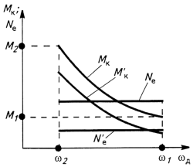

Рис. 1- **Скоростная характеристика двигателя постоянной мощности**

Графическая интерпретация такой характеристики двигателя представлена на рис. 1. Она позволяет обойтись без коробки пере дач, если тяговый диапазон трактора перекрывается диапазоном крутящего момента двигателя М{ — М2 в пределах его характеристики.

При работе с небольшой нагрузкой уменьшение мощности и момента может быть достигнуто за счет снижения подачи топлива. Тогда двигатель будет работать на частичном нагрузочном режиме и зависимости *М'к* =/{сОд) и *N'e =f(M*K) расположатся ниже тех, что соответствуют работе на полном нагрузочном режиме.

Характеристикой постоянной мощности обладают паровые поршневые машины и некоторые типы электродвигателей. Паровую машину не применяют в качестве тракторного и автомобильного двигателя из-за низкого КПД, высокой материалоемкости, больших размеров. Электрическая трансмиссия применялась на одном из промышленных тракторов (ДЭТ-250) Челябинского тракторного завода. Однако ввиду автономности энергетической установки трактора вследствие применения двигателя внутреннего сгорания электродвигатель служит не источником энергии, а элементом трансмиссии.

Характеристику, соответствующую требованиям, предъявляемым к тракторным энергетическим установкам, имеет газотурбинный двигатель (ГТД). Он устойчиво работает во всем диапазоне частоты вращения вала турбины, включая полное торможение (рис. 2), обладает высокой долговечностью.

Рабочий диапазон (cOj — со2) ГТД выбирают в зоне максимальной мощности, ограничивая его максимальной угловой скоростью cOj из условий прочности и минимальной со2 — из условий топливной экономичности. При скоростях ниже со2 сильно снижается КПД двигателя и увеличивается расход топлива. Отношение, характеризующее приспособленность двигателя к приему нагрузки, M2/Mj = 2...3. Это позволяет сократить число передач в коробке, упростить ее конструкцию, снизить габаритные размеры и массу.

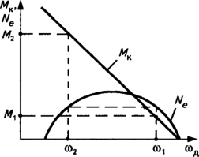

Рис. 2 - **Скоростная характеристика газотурбинного двигателя**

Следует отметить также, что габаритные размеры и масса ГТД меньше, чем ДВС. Однако ГТД не применяют на тракторах и автомобилях из-за следующих недостатков: низкая топливная экономичность; высокая частота вращения вала двигателя, для понижения которой необходимо устанавливать габаритный и тяжелый редуктор; габаритные фильтры воздуха из-за большого его расхода; дорогие материалы для изготовления ответственных деталей двигателя.

На тракторах применяют поршневые двигатели внутреннего сгорания — в основном дизели благодаря доступности используемых материалов, низкой удельной материалоемкости, компактности и высокому КПД.

Дизели тракторов оборудуют регуляторами скорости, которые формируют регуляторную характеристику, состоящую из двух участков. *Характер регуляторной характеристики дизеля определяется требованиями согласования характеристик двигателя и ступенчатой трансмиссии трактора и не зависит от типа и конструкции регулятора.* Так, в соответствии с требованиями агротехники необходимо поддерживать постоянной скорость движения МТА на гоне. Исходя из этого регулятор на линейном участке характеристики *ав* (см. рис. 2, *а)* от номинального режима до максимальных оборотов холостого хода под держивает постоянной скорость вращения вала двигателя независимо от изменения внешней нагрузки. При временной перегрузке двигатель переходит на корректорный участок, чтобы исключить переход на пониженную передачу.

Тип двигателя. На тракторах применяют в основном дизели благодаря их более высокой топливной экономичности по сравнению с бензиновыми двигателями. Наряду с этим, они обладают и другими достоинствами.

Трактор — *тяговая* и *тихоходная* машина. Следствием этого является реализация мощности двигателя на ведущих колесах машины в силу тяги, а не в скорость. Это вытекает из следующего соотношения:

https://studref.com/htm/img/39/6039/733.png

где *Ne* — эффективная мощность двигателя; vM — скорость машины; Г|т — общий КПД машины с учетом потерь мощности в трансмиссии, на сопротивление качению и буксование.

Если рассмотреть движение автомобиля и трактора по бетонному треку, то можно принять КПД сопротивления качению и буксование одинаковыми. КПД трансмиссии трактора несколько ниже, чем КПД трансмиссии автомобиля. Тогда исходя из одинакового значения мощности двигателя *Ne* трактора и автомобиля и принимая средние эксплуатационные скорости движения автомобиля и трактора равными примерно 25 м/с (90 км/ч) и 2,5 м/с (9 км/ч) соответственно, получим, что соотношение сил тяги *Ркр,* как и скоростей vM, равно примерно 1:10. Следовательно, крутящий момент внешней нагрузки трактора также в 10 раз больше, чем крутящий момент, действующий на трансмиссию автомобиля. Это означает, что мощность от двигателя к ведущим колесам передается у автомобиля через высокую скорость при малом крутящем моменте, а у трактора — через высокий крутящий момент при малой скорости. Поэтому механическая трансмиссия трактора сложнее, тяжелее, дороже и обладает более низким КПД, чем механическая автомобильная. Чем выше передаточное число трансмиссии, тем она сложнее и тяжелее.

Чтобы несколько снизить отмеченные недостатки тракторной трансмиссии, необходимо уменьшить ее общее передаточное число /гр. Частично это достигается установкой на тракторы более тихоходных двигателей, чем двигатели автомобилей. Дополнительный эффект при этом проявляется в том, что повышаются динамические свойства трактора, он лучше преодолевает временные повышения силы сопротивления *Ркр,* потому что мощность тихоходных двигателей реализуется в большей мере через крутящий момент, чем через угловую скорость вала двигателя. При одинаковой мощности *Ne* двигатель, обладающий большим крутящим моментом, является менее скоростным, и наоборот. Это видно из выражения (247).

Общепринятой практикой в мировом тракторостроении принято оснащать тракторы дизелями с номинальной скоростью вращения вала 180...230 с-1.

Камеры сгорания дизеля. Топливная экономичность и другие показатели работы дизеля зависят в первую очередь от организации рабочего процесса. Рассмотрим влияние типа камеры сгорания на основные показатели работы дизеля.

Как известно, камеры сгорания бывают однополостные и двуполостные (рис. 3). Однополостные камеры бывают: с объемным смесеобразованием; с объемно-пленочным смесеобразованием; с пленочным смесеобразованием.

В зависимости от типа камеры сгорания двигатели различаются топливной экономичностью и другими показателями работы, которые зависят от качества смесеобразования и факторов, влияющих на него. У дизеля с неразделенной камерой сгорания основным фактором, определяющим показатели его рабочего процесса, является качество распыливания топлива форсункой, а у двигателя с разделенной камерой сгорания — энергия воздушного вихря, который образуется в вихревой камере. Каждая из типов камер обладает своими достоинствами и недостатками в организации рабочего процесса двигателя, и их использование зависит от условий эксплуатации машины, на которой установлен двигатель. Рассмотрим эти особенности.

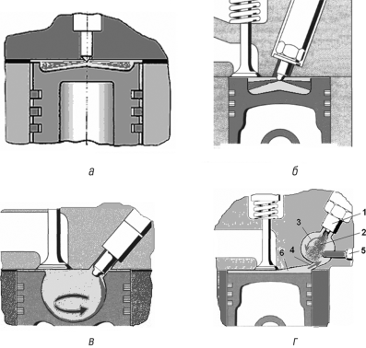

Рис. 3 - **Типы камер смесеобразования и сгорания а — объемное смесеобразование; б — объемно-пленочное смесеобразование;**

*в* — пленочное смесеобразование; г— вихревое смесеобразование;

7 — форсунка; *2* — топливный факел; *3* — вихревая камера; 4 — горловина; 5 — свеча; *Б* — надпоршневая часть камеры сгорания

Двуполостные или разделенные камеры сгорания обладают более высокой организацией рабочего процесса по сравнению с однополостными или неразделенными. Энергия вихря в разделенной камере образуется благодаря динамичному перетеканию воздуха в конце такта сжатия из надпоршневого пространства *6* (рис. 3, *г)*в вихревую камеру *3* по касательной к ее поверхности. Эта энергия вихря мало зависит от скоростного режима работы двигателя и обеспечивает высокое качество смесеобразования, начиная от малых оборотов холостого хода (или перегрузки) и кончая номинальными оборотами при работе под нагрузкой. Поэтому на всех режимах работы у дизелей с двуполостными камерами происходит более полное сгорание топлива, их выхлопные газы менее токсичны. У них меньше жесткость работы, поэтому они менее шумные и более долговечные, чем дизели с непосредственным впрыском. Но двигатели с разделенной камерой менее экономичны по сравнению с двигателями с непосредственным впрыском топлива (рис. 3, *а)* по двум причинам. Во-первых, у них значительно больше общая площадь поверхности камеры сгорания, чем у двигателей с неразделенной камерой сгорания. Кроме того, стенки вихревой камеры *3,* расположенной в головке блока цилиндров, омываются водой. Все это в комплексе приводит к дополнительной потере тепла от сгорания топлива по сравнению с неразделенными камерами. Во-вторых, смесеобразование в разделенных камерах сопровождается затратами энергии на двойное перетекание через узкую горловину *4* воздушного заряда из надпоршневого пространства в вихревую камеру и обратное перетекание смеси из вихревой камеры в надпоршневое пространство. Эти два фактора снижают индикаторный КПД рабочего процесса разделенных камер по сравнению с индикаторным КПД рабочего процесса неразделенных камер сгорания и удельный расход топлива. Кроме того, благодаря большей пощади поверхности разделенной камеры сгорания она медленнее прогревается при запуске, что значительно ухудшает запуск холодного дизеля с разделенной камерой по сравнению с дизелем, имеющим неразделенную камеру сгорания.

Качество смесеобразования у неразделенных камер зависит от тонкости распыла топлива форсункой, которая при обычной системе впрыска определяется скоростью плунжера топливного насоса высокого давления, т.е. зависит от скорости вращения коленчатого вала двигателя. Это значит, что экономичная работа дизеля с неразделенной камерой и объемным смесеобразованием возможна только в некоторой узкой зоне скоростного режима. Вследствие этого во всем эксплуатационном диапазоне скоростей вращения вала двигатель с такой камерой сгорания обладает более низкой средней экономичностью по сравнению с разделенной камерой.

Учитывая отмеченные особенности двух типов камер сгорания, целесообразно дизели с более экономичными неразделенными камерами применять на машинах, нагрузка и скоростной режим которых в течение рабочего времени длительно сохраняются постоянными, а работа на других режимах носит кратковременный и эпизодический характер. Для машин, работающих с изменением скоростного режима работы дизеля в широком диапазоне, используют разделенные камеры. Обладая большим удельным расходом топлива на единицу эффективной мощности по сравнению с этим показателем неразделенной камеры, они обеспечивают более высокую среднюю эксплуатационную топливную экономичность и экологические показатели по сравнению с неразделенными камерами сгорания.